超音波專題

Pre- and Post- detection scan conversion and effects on image quality

< First Progress Report>

劉新麟 黃景忠

Introduction：
在上一次的報告裡，已經討論過pre-detection scan conversion、post-scan conversion、以及post-detection scan conversion的情況下，取dB是在scan conversion之前或之後的影響。下面是所做的幾種情況的流程：
- envelope detection、取dB、TGC、scan conversion。
- TGC、envelope detection、scan conversion、取dB。
- TGC、scan conversion、envelope detection、取dB。
最後，做實驗影像的比較，以六條尼龍線為仿體，做出六個點的影像。為了評估spatial resolution與contrast resolution，做六個點的剖面，以了解beam pattern 的main-lobe寬度與side-lobe的大小。
所得到的結論是，前二種方法的影像和切面圖都差不多，沒有明顯的區別；但是pre-detection scan conversion的作法，則在lateral的方向會產生一些變化。原本緩慢下降的sidelobe，會多出一些缺口，這是多個複數相加抵消，使得envelope較小。觀看缺口的分佈，推測和不同beam之間的內插有關。從剖面圖來，六個peak的sidelobe都會產生spike。除此之外，確實mainlobe的寬度有較窄，sidelobe的高度有較低。
現在所要做的是延續上面的結果，以相同的實驗資料，做不同的處理。為了解橫向(beam切面方向)線性內插在不同深度，和不同方法，對影像品質的影響。

Experiment：
首先的實驗仍以wire phantom為target所做的實驗資料，做下面的幾種不同的內插方法：
- Demodulation/Low pass、up sample、取絕對值、取dB。
- Demodulation/Low pass、取絕對值、up sample、取dB。
- Demodulation/Low pass、取絕對值、取dB 、up sample。
- Demodulation/Low pass、取絕對值、取dB。
這裡所用的Low pass filter 為16階。Up sample為兩點，倍率8倍的線性內插。也就是在原來的取樣點之間，在分割出7個取樣點。各個取樣點的數值，是依照取樣點所在位置與其兩端點之間的距離，算出端點所應佔有的比值。再將兩端點的比值乘上兩端點的數值，即為各個新取樣點的數值。方法四中，並不up sample，而是在成像時，就調整每條beam之間的角度，使其成像後的結果，beam的數目和前三種方法的數目一樣多。而這張影像便是拿來做
由於這裡所要做的比較，要排除scan conversion所造成的影響，所以所有的方法都不包含scan conversion這個步驟。所以所呈現的影像，上端(靠近探頭的一端)的橫向取樣頻率較高，而下方(遠離探頭的一端)的橫向取樣頻率較低。
成像的結果及各個peak的切面圖如下所示：

I II

III IV
上面的影像的動態範圍，皆為0~-70dB，normalized 到整張影像的最亮點。探頭位於影像的最上方，且未做scan conversion。

將其中的第一個peak放大來看：
將其中的第二個peak放大來看：
I
II
III
IV

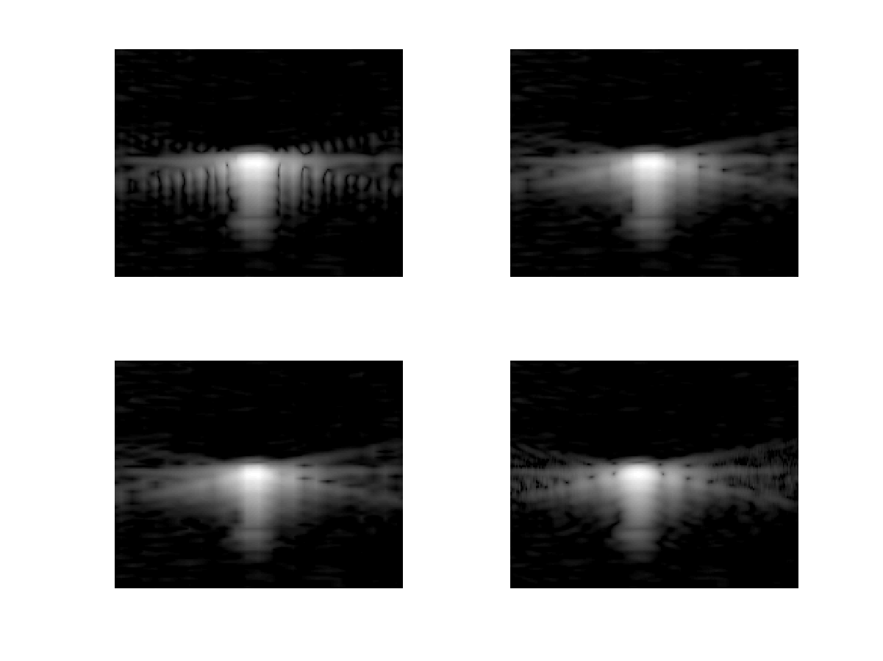
I
II
III
IV
將其中的第三個peak放大來看：
I
II
III
IV
接著下列三個圖分別是上面放大圖的peak的切面圖和局部放大：

Peak 1：
Peak 3：

Peak 6：

所有的圖都是針對peak做normalize，也就是將peak的頂端拉到0dB，再往下記錄70dB。下方的圖只是上方圖的局部放大。
第一種方法就是demodulation/low pass後作up sample；第二種方法是在取絕對值後作up sample；第三種方法就是則是在取dB後作up sample；第四種方法是直接在beamform時，改變beam的間距，所以不作內插。
從圖上可觀察到，第一種方法的影像和切面圖與其他三種方法，有明顯的區別；主要是在影像上，有明帶與暗帶交替的現象，在切面圖上，會看到向三角波一般的波形，這是因為在複數上作up sample會使得有些取樣點的絕對值下降。但是若將第一種的方法的影像跟第四種方法的影像比較，會發現在第四種方法的影像中也有類似的亮暗變化，但是並不像第一種方法的影像有那麼複雜的變化。而第二與第三種方法所作出來的影像，較第四種方法所作出來的影像，其明暗變化更趨於緩和。除此之外，這四種方法所得到的影像剖面都幾乎重合，除了第一種方法的剖面稍有不同。

Future work：
- 以speckle影像作實驗或模擬。
- 分析影像的均勻度的影響。

